Nace en Chile inédita alianza espiritual por el clima
21/07/2019

Durante la COP 25, las diferentes religiones y espiritualidades existentes en Chile estarán presentes con oraciones ininterrumpidas, para lo cual han gestado una unidad sin precedentes dando vida a la «Alianza Interreligiosa y Espiritual por el Clima».
(21.07.2019 – KAIRÓS NEWS).- Una veintena de instituciones y organizaciones religiosas, comunidades, congregaciones, iglesias, movimientos religiosos o espirituales , redes y en general organizaciones basadas en la fe, firmaron un acuerdo para actuar juntos frente al cambio climático en Chile.
El conglomerado, inédito a nivel mundial, nació este domingo 21 de julio en la tarde, con el nombre «Alianza Interreligiosa y Espiritual por el Clima«, en un sencillo pero formal acto que tuvo lugar en la sede de la espiritualidad Brahma Kumaris de Santiago, y en el cual las diversas instituciones firmaron protocolarmente el Acuerdo.
En lo central de la reunión, María Teresa Collado por la Coalición Ecuménica por el Cuidado de la Creación y Rogelio Correa por Amerindia dieron lectura al documento del Acuerdo. Luego, los representantes de cada organismo o institución pasaron a sellar con su firma los compromisos que contiene este documento.
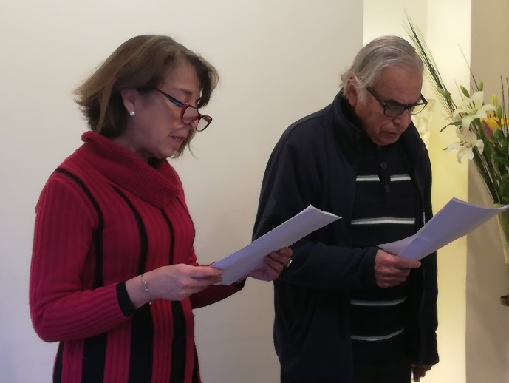
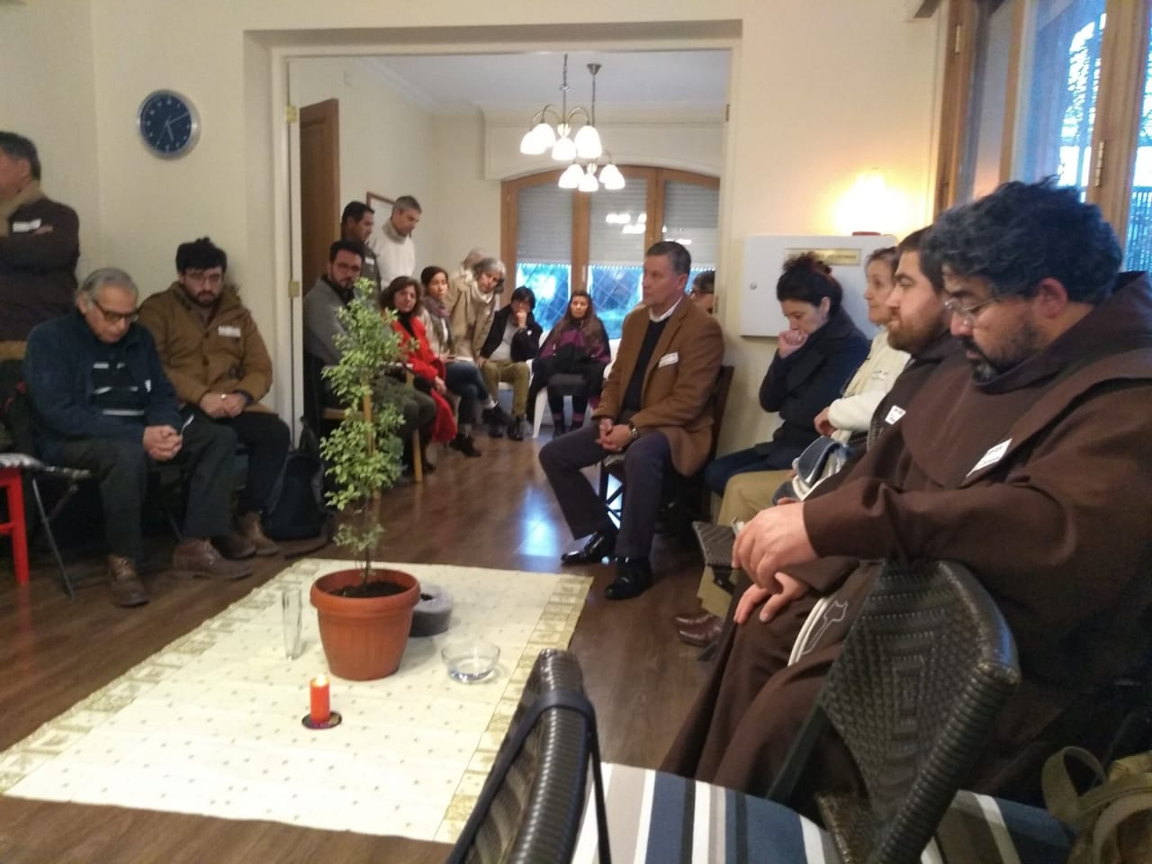
El documento dice textualmente:
ALIANZA INTERRELIGIOSA Y ESPIRITUAL POR EL CLIMA
ACUERDO
Descargar Documento en PDF
En el contexto de la XXV Conferencia de la Convención Marco de Naciones Unidas por el Clima (COP25) en Chile -diciembre 2019-, quienes firmamos este acuerdo, nos hemos aliado desde la pluralidad de nuestras tradiciones religiosas y espirituales para mostrar nuestro compromiso con el cuidado de la Tierra.
Nuestra misión es promover un cambio sistémico, cultural y espiritual que se traduzca en transformaciones económicas y políticas frente a la crisis climática generada por la forma en que vivimos, producimos y consumimos. Es indispensable que nuestro estilo de vida se desarrolle en virtud de los límites del planeta. Queremos ser parte de este proceso volviendo nuestra mirada hacia la Tierra, reconociendo en ella el dolor de nuestros actos y declarando la urgencia de esta tarea. Nos interpelan las desigualdades e injusticias que se generan o empeoran por la crisis ambiental. Estamos conscientes que la transformación requiere cambios significativos, donde deseamos tomar nuestro rol y ser una voz motivadora.
Como Alianza manifestamos nuestra vocación de servicio a la comunidad. Nos ponemos a disposición para facilitar vínculos entre nosotros, generando incidencia público-política desde nuestras identidades. Tenemos la convicción de que las manifestaciones religiosas y espirituales pueden y deben ser una herramienta transformadora de la sociedad.
Reflejando tanto nuestra diversidad como nuestra interdependencia con todos los ecosistemas, declaramos nuestra intención de unirnos en una acción conjunta durante la COP25. Reconocemos la diversidad e igualdad de todas las religiones y espiritualidades en esta acción.
Por lo anterior, como Alianza nos guiamos por estos principios:
1.- Respeto
2.- Igualdad
3.- Cooperación
4.- Inclusión
5.- Confianza recíproca
6.- Incidencia pacífica
7.- Autonomía e independencia plenas
Como acción principal, nos comprometemos con una intervención urbana en Santiago de Chile, que se expresará con la instalación de lo que hemos denominado “Carpa Interreligiosa y Espiritual por el Clima”, donde habrá acciones celebrativas, meditativas y rituales por el cuidado de la Tierra. Proponemos continuar esta celebración día y noche, durante el desarrollo de la COP25.
Será un espacio hospitalario, plural y abierto, donde las distintas comunidades religiosas y espirituales, tanto de Chile como del extranjero, podrán expresar de formas múltiples, diversas y creativas su preocupación por la crisis climática y su compromiso con el planeta. En este lugar de alabanza, oración, meditación, denuncia y celebración, invitaremos al público a participar y reflexionar sobre la urgencia de una transformación espiritual y cultural.
La Carpa tiene como características ser “movible”, no institucional y horizontal, lo que nos da la posibilidad de encontrarnos bajo un techo común. Es un espacio de encuentro, donde se podrán expresar todos quienes deseen, asumiendo y haciéndose cargo de un tiempo determinado de la celebración, independiente de su posición en las jerarquías de sus comunidades de fe. Los distintos grupos y comunidades se darán turno, y habrá horas para celebraciones interreligiosas y espirituales en conjunto. La vigilia se podrá replicar en otros lugares del país y del mundo.
El esfuerzo de hacer la celebración continua enfatiza nuestra voluntad de seguir atentos a lo que está pasando en la COP25 y expresa nuestro largo aliento para acompañar y enfrentar la emergencia climática global, además de poner en alerta a los gobiernos en términos éticos y morales. Las expresiones espirituales actúan a toda hora, en todos los tiempos y lugares.
Nuestra voluntad es ubicar la carpa en un lugar accesible al público, posiblemente en el mismo terreno donde se desarrolla la COP paralela de la Sociedad Civil por la Acción Climática (SCAC), cerca del lugar donde se realizarán las reuniones de la COP25.
Convocamos a nuestras comunidades religiosas y espirituales que se preparen para participar en la celebración. Invitamos a una vigilia interreligiosa preparatoria de 12 horas para dar la bienvenida al Día Global de Oración por el Cuidado de la Creación, el 1 de septiembre 2019.
La Alianza funcionará con un Comité Ejecutivo cuyos integrantes serán designados por cada comunidad religiosa y espiritual participante. Este Comité tendrá la tarea de organizar y administrar el funcionamiento de la Carpa, así como de organizar las actividades previas sugeridas. Además el Comité, a través de los representantes, será el vínculo con las comunidades religiosas y espirituales integrantes.
Reconociendo el esfuerzo material y financiero que implica la organización de esta acción en conjunto, como integrantes de la Alianza nos comprometemos a poner a disposición una parte de los recursos financieros y/o materiales necesarios para poder desarrollar el objetivo, sea de sus propias fuentes o usando sus nexos con organizaciones internacionales a que estamos afiliados.
Esperamos que nuestros sinceros esfuerzos y buenos deseos de bienestar y un mejor futuro para la humanidad y el planeta se manifiesten en muchas bendiciones para todos y todas.
SUSCRIBEN ESTE ACUERDO:
COMUNIDAD RELIGIOSA/ESPIRITUAL ACORDANTE*:
- Amerindia
- Asamblea Espiritual Nacional de los Bahá’ís de Chile
- Asociación Chilena de Diálogo Interreligioso para el desarrollo humano (ADIR)
- Centro de Meditación Tibetana Drikung Kagyu Chile
- Centro Ecuménico Diego de Medellín (CEDM)
- Centro Islámico de Chile
- Coalición Ecuménica por el Cuidado de la Creación (CECC)
- Comité Oscar Romero Sur Austral
- Comunidad Evangélica Teológica de Chile (CTE)
- Conferencia de Religiosos y Religiosas de Chile (CONFERRE)
- Consejo Latinoamericana de Iglesias (CLAI)
- Corporación Espiritual Brahma Kumaris
- Cuarta Iglesia Bautista en Santiago
- Ecología en tu Barrio
- Equipo provincial de JPIC, Claretianos San José del Sur
- Fundación Humanidad Chile
- Grupo de Estudios Multidisciplinarios sobre Religión e Incidencia Pública (GEMRIP)
- Iglesia Cristiana El Río de Su Presencia, La Granja, Santiago
- Iglesia Luterana en Chile (ILCH)
- Iglesia Evangélica Luterana en Chile (IELCH)
- Iglesia Metodista de Chile
- Red de Laicas y Laicos de Chile
- Provincia Franciscana de Chile
- Sociedad misionera de san Columbano
_________
* Entran instituciones y organizaciones religiosas, Organizaciones Basadas en la Fe (OBFs), organizaciones y comunidades basadas en alguna espiritualidad, movimientos religiosos o espirituales.

https://kairosnews.cl/2019/07/21/nace-en-chile-inedita-alianza-espiritual-por-el-clima

